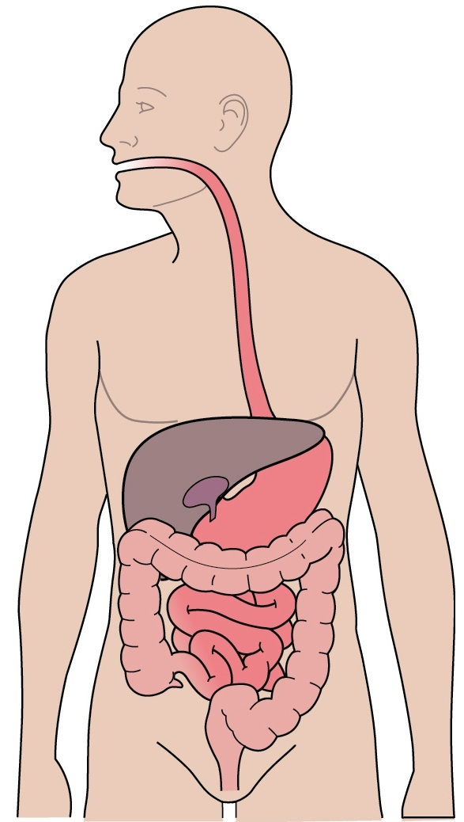Пищеварительный тракт

Рот

Анус

Тонкая кишка

(подвздошная)

Толстая кишка

Желудок

Пищевод

Левосторонняя гемиколэктомия по типу Гартмана

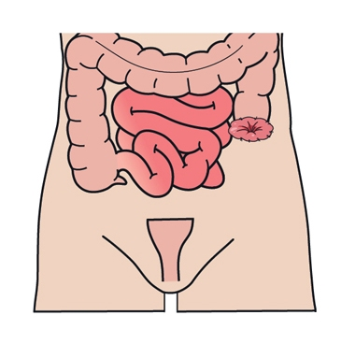

В ходе операции удаляется часть толстой кишки, но сохраняется наглухо ушитая культя прямой кишки и анус (задний проход).

Участок толстой кишки выводится на переднюю брюшную стенку слева и формируется колостома. Колостома (сигмостома) служит для эвакуации из организма кишечного содержимого. Через естественный задний проход отходит слизь. По рекомендации врача показано промывание культи прямой кишки.

Второй этап хирургического лечения предусматривает восстановление непрерывности кишечника.

